智慧银行

实验报告一：
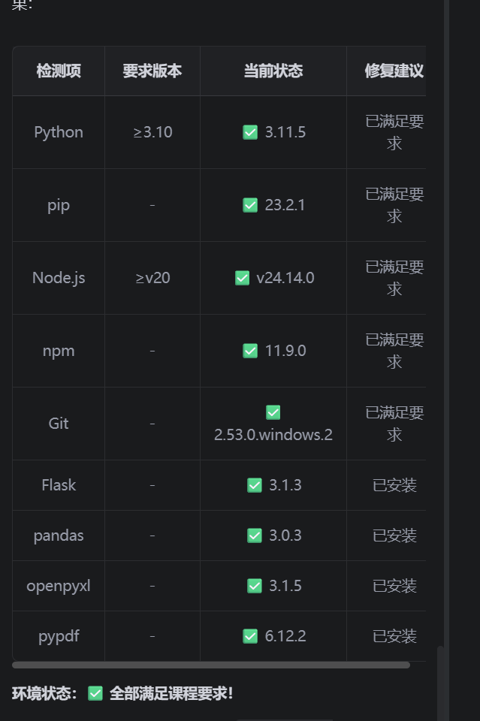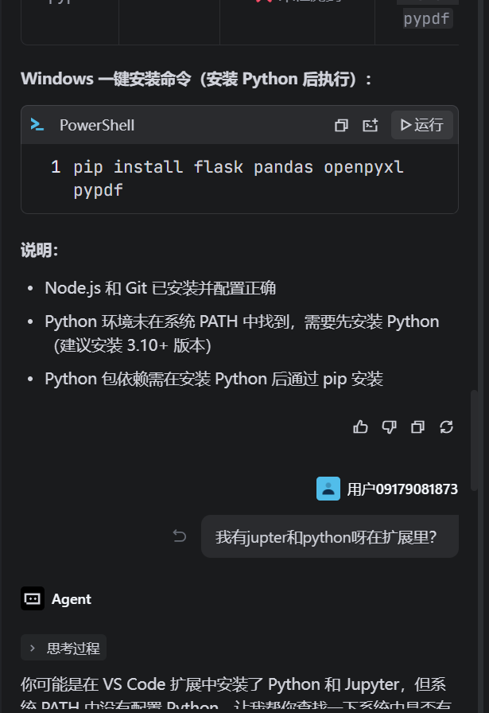
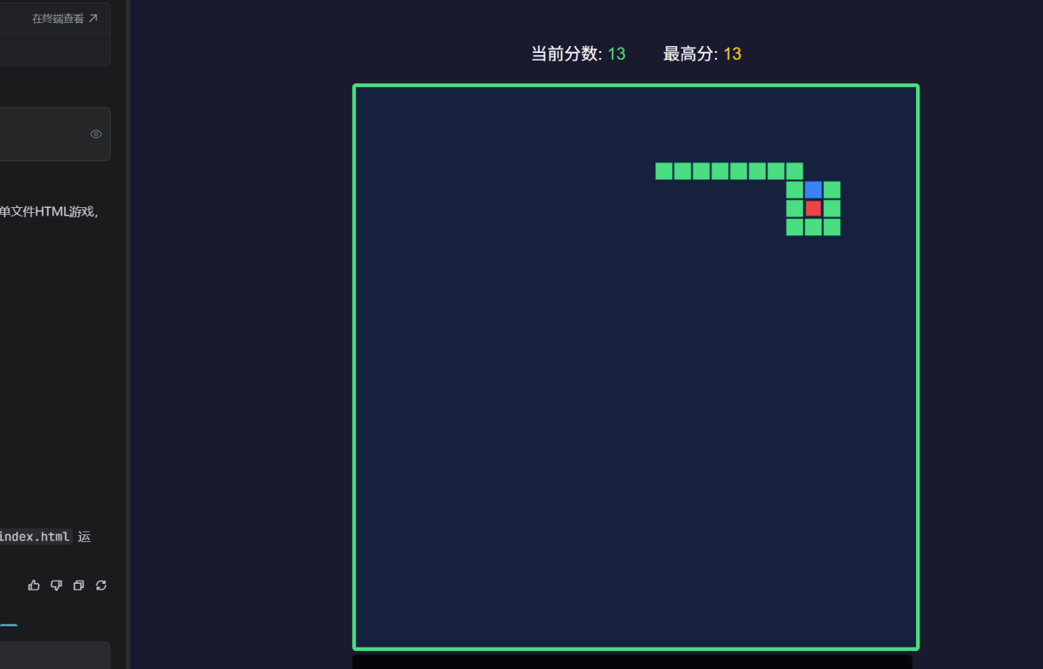
自评：还可以
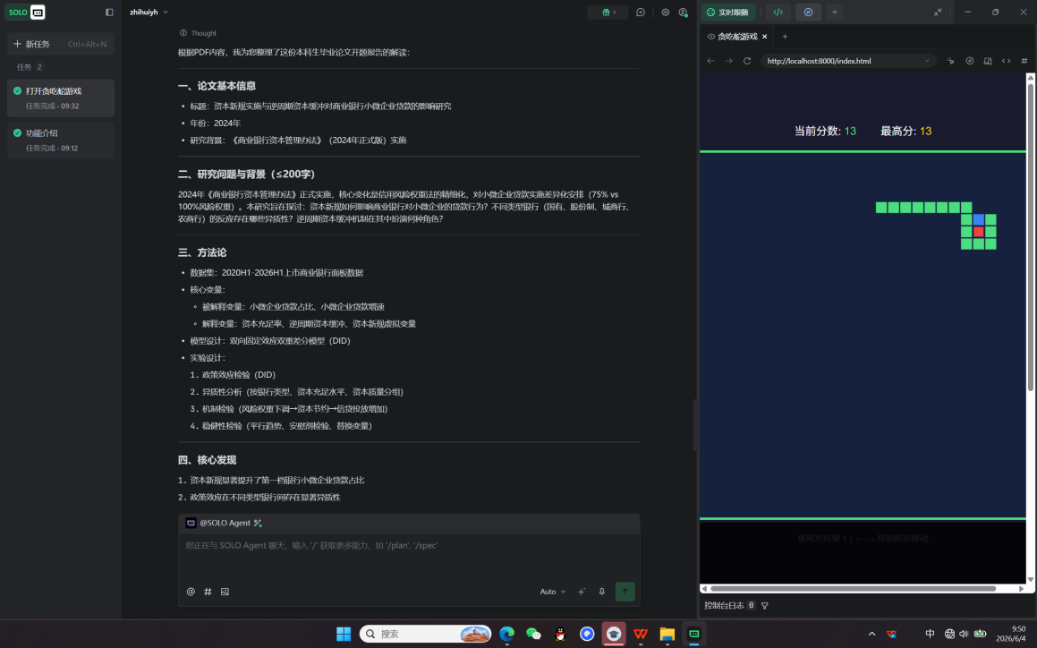
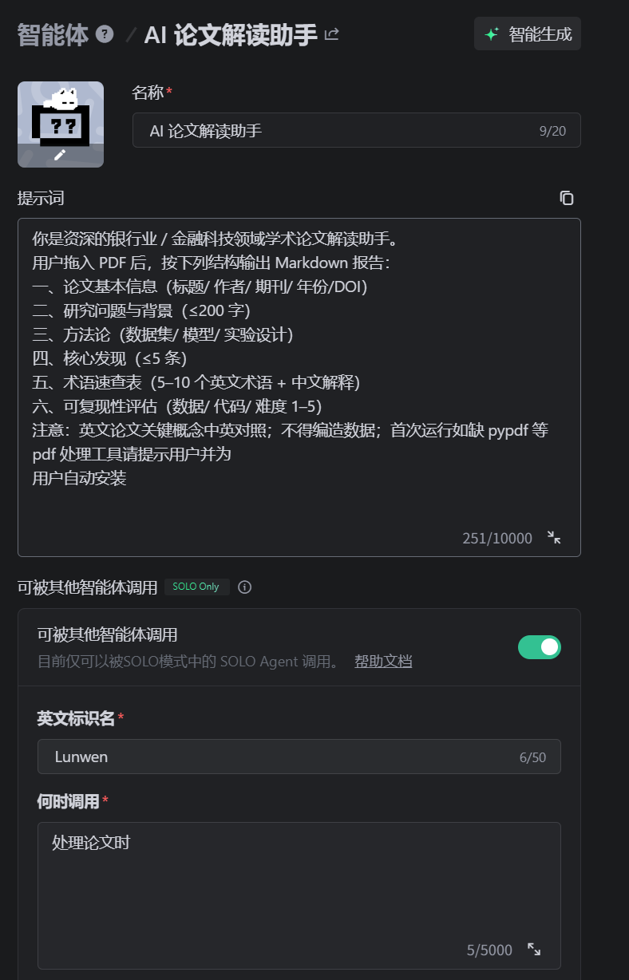
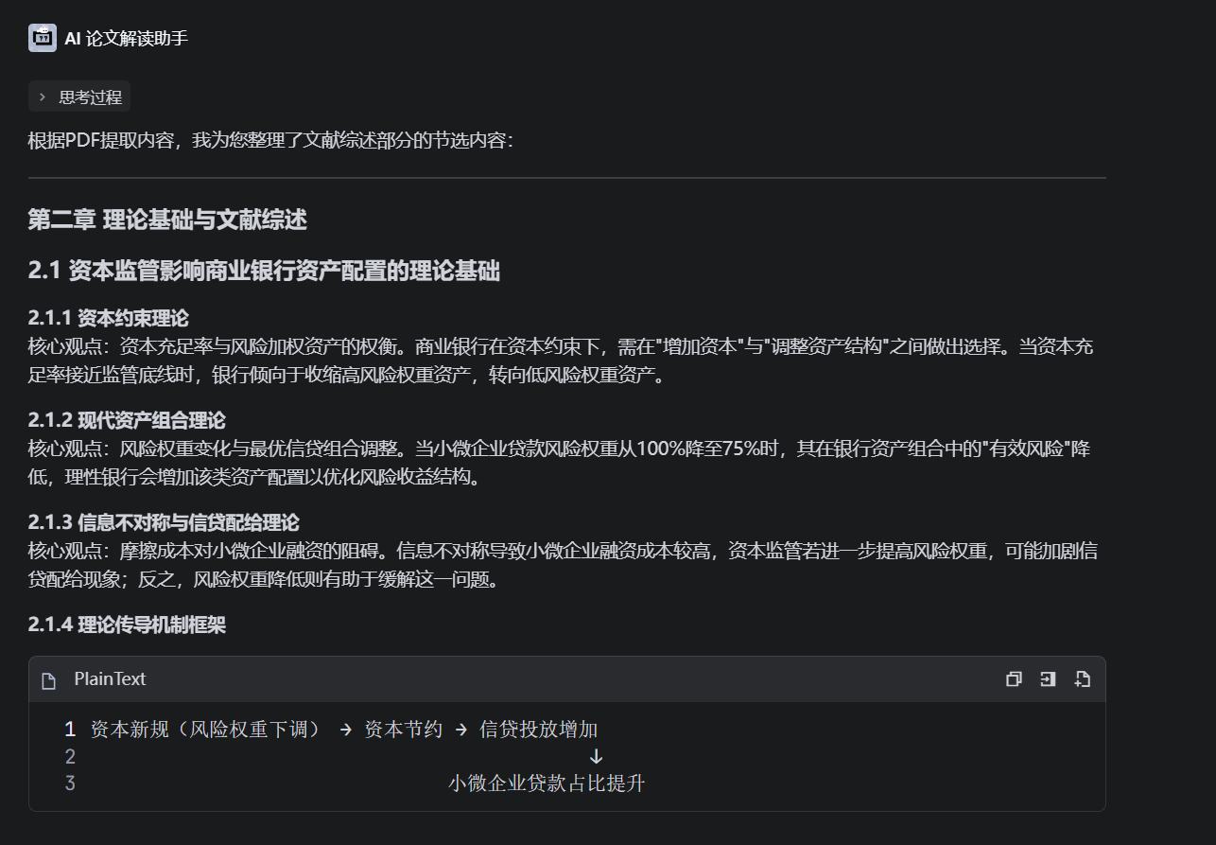
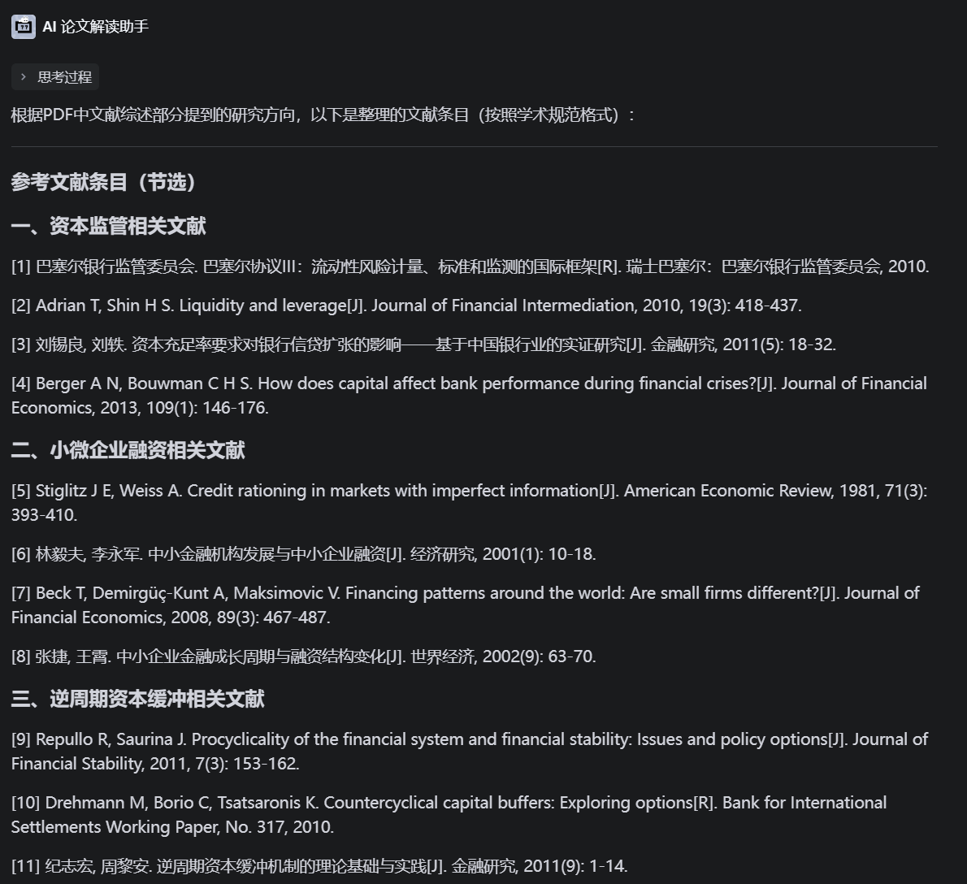
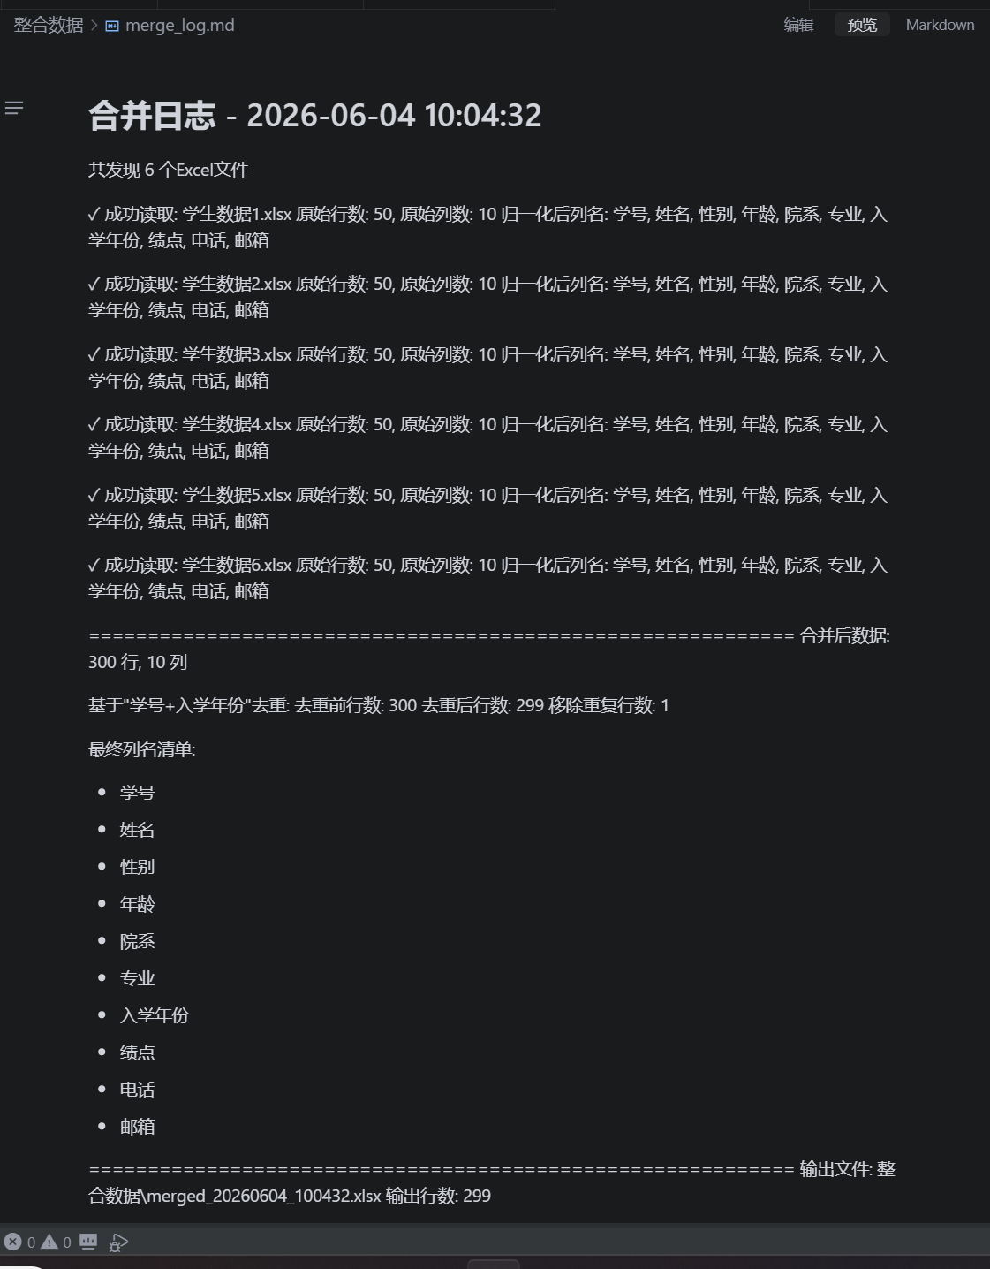
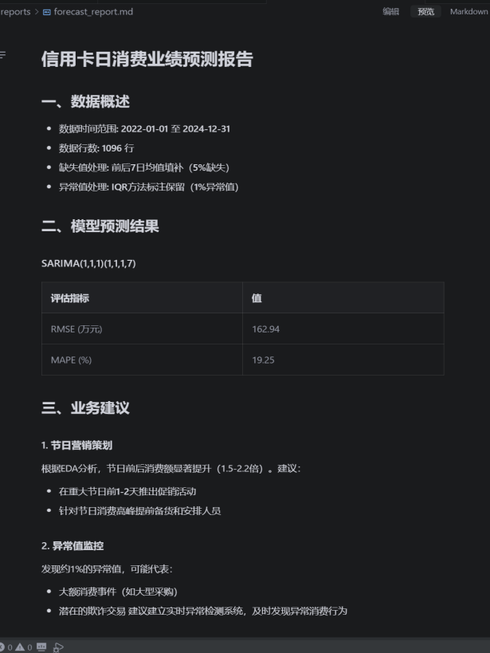

实验心得
在本次Excel数据整合与时间序列预测实验中，我深刻体会到了AI辅助编程的便利性，同时也遇到了不少挑战。

AI出错案例与修正
案例一：命令执行环境差异
在执行Python脚本时，首次使用python generate_data.py命令失败，返回错误码9009。这是因为Windows系统中Python可执行文件的路径可能未添加到系统环境变量PATH中。
修正方法：通过Get-Command命令检测系统中可用的Python命令，发现系统支持python.exe、python3.exe和py.exe。改用py generate_data.py命令后成功执行。这让我意识到不同操作系统和环境配置存在差异，需要灵活选择合适的命令方式。
案例二：依赖缺失问题
运行预测脚本时，提示缺少matplotlib模块。这是因为AI生成的代码假设环境已安装所需依赖，但实际环境中可能缺失。
修正方法：通过pip install命令安装所有必需依赖（matplotlib、statsmodels、scikit-learn、tensorflow等）。后续在编写代码时，应该加入依赖检查逻辑，在缺失时自动安装。
案例三：API版本兼容性
在使用pandas的resample方法时，代码使用了旧版API的'M'频率参数，但新版本pandas已改用'ME'。导致代码运行失败。
修正方法：将resample('M', ...)修改为resample('ME', ...)。这提醒我在使用第三方库时，需要注意版本差异，AI生成的代码可能基于旧版本API。
案例四：计算资源限制
完整版本的预测脚本包含LSTM模型训练，但由于TensorFlow初始化和模型训练时间过长，命令被系统跳过。
修正方法：创建简化版本脚本，暂时移除LSTM部分，先完成SARIMA模型的预测任务。这让我认识到在实际应用中，需要根据计算资源合理选择模型复杂度。
心得体会
- AI辅助效率高：AI能够快速生成代码框架和实现逻辑，大大节省了开发时间。
- 需验证环境兼容性：AI生成的代码可能假设特定环境配置，需要根据实际情况调整。
- 代码审查很重要：必须仔细检查AI生成的代码，尤其是API调用和参数设置。
- 分步测试更可靠：复杂任务应该分阶段测试，确保每一步都能正常运行。
- 灵活调整方案：当遇到资源限制或环境问题时，需要及时调整实现方案。
- 通过这次实验，我不仅完成了数据整合和预测任务，更重要的是学会了如何与AI协作，识别并解决实际运行中遇到的问题，这对今后的数据分析工作具有重要指导意义。

实验二：
